北碚实验叶面积指数（LAI）产品说明

1 观测地点说明

1.1采样点概况
数据观测点选择重庆市（如图1），位于中国西南部、长江上游地区，地跨东经105°11'~110°11'、北纬28°10'~32°13'之间的青藏高原与长江中下游平原的过渡地带。东邻湖北、湖南，南靠贵州，西接四川，北连陕西； 辖区东西长470千米，南北宽450千米，幅员面积8.24万平方千米。重庆属亚热带季风性湿润气候，年平均气温16~18℃，长江河谷的巴南、綦江、云阳等地达18.5℃以上，东南部的黔江、酉阳等地14~16℃，东北部海拔较高的城口仅13.7℃，最热月份平均气温26~29℃，最冷月平均气温4~8℃，采用候温法可以明显地划分四季。年平均降水量较丰富，大部分地区在1000~1350毫米，降水多集中在5~9月，占全年总降水量的70%左右。重庆年平均相对湿度多在70%~80%，在中国属高湿区。年日照时数1000~1400小时，日照百分率仅为25%~35%，为中国年日照最少的地区之一，冬、春季日照更少，仅占全年的35%左右。主要气候特点可以概括为：冬暖春早，夏热秋凉，四季分明，无霜期长；空气湿润，降水丰沛；太阳辐射弱，日照时间短；多云雾，少霜雪；光温水同季，立体气候显著，气候资源丰富，气象灾难频繁。
地面观测试验是在各遥感实验站常规观测基础上，开展的无人机和有人机过境时刻的地面连续观测和加密观测。地面测量点的选择，既要地物具有代表性，又要满足地物类型符合均一性的特征，因此在无人机飞行区域内择取满足4×4 m大小内地物类型均一的区域作为地面测量点。由于区域内大部分为热带或亚热带混合林，树木高大，林中情况复杂，徒步进入比较困难，因此主要选择容易到达的地点进行测量。图1中展示的是地面测量点的分布情况，测量地点主要分布在公路沿线，包含林地、草地、耕地等类型，其中在柑研所区域，选择了大量覆盖度不同的柑桔园、菜园作为测量点。
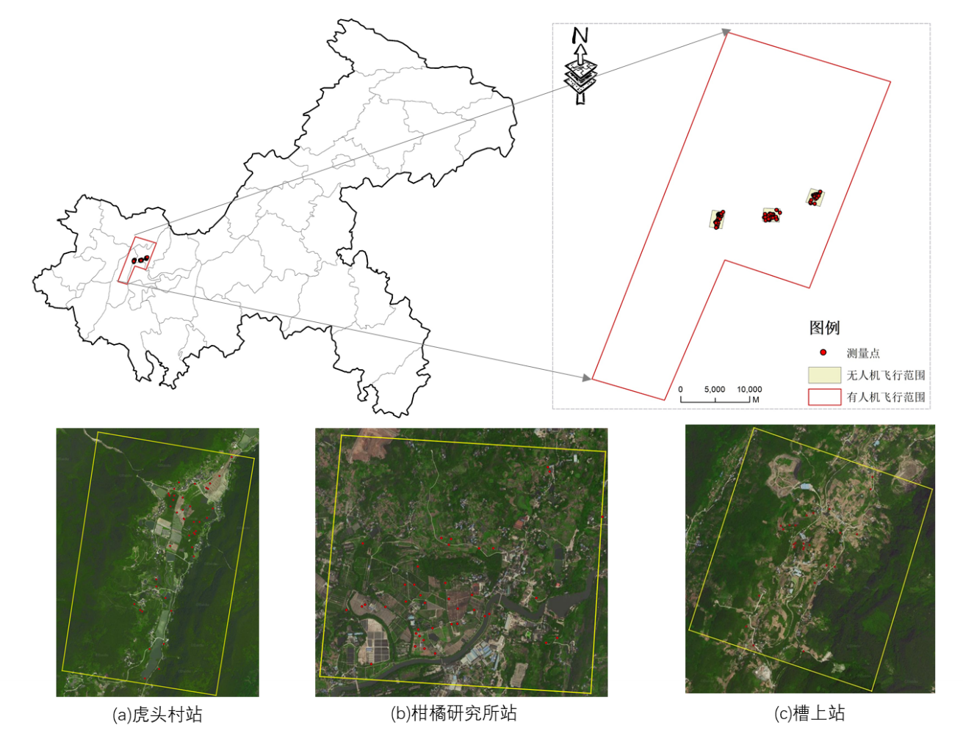
图1 地面测量点分布图

1.2观测点覆盖地物类型
地面测量点一共有106个，包含飞行区大部分有代表性的植被。槽上站植被类型主要为农作物、林地、荒草地，共有25个地面测量点；柑研所主要是草地、林地，并且包括大量的柑桔林，共有40个地面测量点；虎头村站植被类型主要为草地、农田、林地，并且包括大量桂花林、红薯地，共有41个地面测量点。具体点号和地物类型如表1所示。
表1 测量点号及对应的地物类型
槽上 | 植被类型 | 柑研所 | 植被类型 | 虎头村 | 植被类型
A1 | 草地 | B1 | 草丛 | C1 | 山药，黄豆地
A2 | 花椒地 | B2 | 果园（柑橘） | C2 | 桂林
A3 | 灌丛 | B3 | 菜地（油菜） | C3 | 山药，黄豆地
A4 | 包菜地 | B4 | 灌丛 | C4 | 桂林
A5 | 灌丛 | B5 | 棉花田 | C5 | 桂林
A6 | 混合林 | B6 | 水稻田 | C6 | 桂林
A7 | 竹林 | B7 | 水田 | C7 | 桂林
A8 | 灌丛 | B8 | 湿地 | C8 | 山药
A9 | 竹林 | B9 | 菜地（红薯） | C9 | 山药
A10 | 包菜地 | B10 | 草地 | C10 | 草丛
A11 | 荒草 | B11 | 灌丛 | C11 | 草丛
A12 | 荒草（蒿） | B12 | 灌丛 | C12 | 杂草
A13 | 荒草（蒿） | B13 | 果园（小柚子） | C13 | 灌丛
A14 | 橘子树 | B14 | 果园（柚子） | C14 | 桂林灌丛
A15 | 菜地 | B15 | 菜地 | C15 | 桂树
A16 | 灌丛 | B16 | 农田 | C16 | 桂树
A17 | 橘子树 | B17 | 棉花 | C17 | 桂树
A18 | 混合林 | B18 | 菜地（辣椒） | C18 | 桂树
A19 | 橘苗圃 | B19 | 菜地（荞麦） | C19 | 桂树
A20 | 杂草 | B20 | 菜地 | C20 | 桂树
A21 | 橘苗圃 | B21 | 菜地 | C21 | 桂树
A22 | 桂花林 | B22 | 果园（柑橘） | C22 | 桂树
A23 | 菜地 | B23 | 果园 | C23 | 桂树
A24 | 毛豆红薯混合地 | B24 | 果园（柑橘） | C24 | 杂草
A25 | 红薯地 | B25 | 森林 | C25 | 杂草
 |  | B26 | 灌丛 | C26 | 杂草
 |  | B27 | 森林 | C27 | 山药
 |  | B28 | 草地 | C28 | 山药
 |  | B29 | 菜地（红薯） | C29 | 杂草丛
 |  | B30 | 果园 | C30 | 桂树
 |  | B31 | 森林（竹林） | C31 | 灌木丛(坡度差)
 |  | B32 | 菜地（红薯） | C32 | 红薯
 |  | B33 | 果园（柑橘） | C33 | 桂树（混合林）
 |  | B34 | 果园（柚子） | C34 | 桂树
 |  | B35 | 灌丛 | C35 | 红薯
 |  | B36 | 菜地 | C36 | 桂树
 |  | B37 | 果园（柑橘） | C37 | 竹林
 |  | B38 | 菜地（红薯）（植物收割后为裸地） | C38 | 草（混合植被）
 |  | B39 | 菜地（土豆） | C39 | 红薯
 |  | B40 | 果园（柑橘） | C40 | 桂树（银杏混合）
 |  |  |  | C41 | 桂树（银杏混合）

2 数据产品说明

2.1 光合有效辐射

叶面积指数（leaf area index）又叫叶面积系数，是指单位土地面积上植物叶片总面积占土地面积的倍数。即：叶面积指数=叶片总面积/土地面积。在田间试验中，叶面积指数（LAI）是反映植物群体生长状况的一个重要指标，其大小直接与最终产量高低密切相关。

2.2 测量仪器
测量叶面积指数需要使用LAI-2200（图1），LAI-2200通过一个独特设计的，视角为148°的“鱼眼”光学传感器（也可称为“鱼眼”镜头），从5个不同角度的天顶角方向测定冠层上下（或内外）光强的变化，并通过制备冠层内的辐射传播模型来计算冠层的叶面积指数（LAI）。
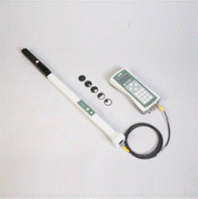
图1 LAI-2200

2.3 数据处理过程
2.3.1 仪器设置
- 按开机，等待屏幕进入实时显示界面如图2所示。
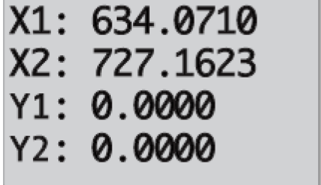
图2
- 将LAI-2250“鱼眼”镜头上的全遮盖帽取下，通过按四个方向键，在实时显示界面检查X1、X2、X3、X4和X5五个天顶角检测器有无响应（查看有无数值显示），若五个天顶角检测器有数值响应，则说明连接正确，可以开始测定。
- 控制顺序操作：Menu>Log Setup>Controlled Sequence>Use=Yes，该设置下，A值与B值自动切换。设定重复次数（1-41次）。设定操作顺序，数字2代表A；数字8代表B，若设定AABBB，则需要输入22888。最后点击，将设定应用于文件，如图3所示。
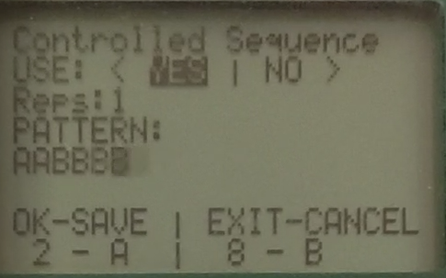
图3
- 开始测定。因鱼眼镜头不遮光会接收到来自人或非待测物体的光线，所以先选择合适的遮盖帽，再按建立一个文件夹，选择“New File”，命名（最多输入8个字符），再按进入测量。
2.3.2测量方案
- 在样地中，选择四处地点进行测量，分布在样点周边。对于行播作物，以作物间隔处为参考点，从左往右以此在左侧作物下、间隔处、间隔处、右侧作物下按照斜线方向依次测量四个数据；对于非行播作物，测量的数据尽量能够概括该地区植被叶面积指数特征。
- 每一处采样都要测量1次A值和4次B值。
- 测量A值时举过头顶，尽量使探头对准阳光入射方向。
- 测量B值时，防止阳光从测量人员一侧透射，影响测量精度。

2.4数据内容
该数据集为Excel格式。数据内容包括测量点号，经纬度，观测时间，天气情况，植被类型，坡度，叶面积指数。

数据产品生产者信息
宋立生，西南大学教授，研究方向生态环境遥感。主要承担工作：方案制定、布点优化实地指导、进行LAI测量。
蒋浩，西南大学硕士研究生，研究方向为生态遥感。主要承担工作：进行地面LAI测量、数据产品整理、方案制定，数据质量检查。
薛可嘉，西南大学硕士研究生，研究方向为生态遥感。主要承担工作：进行LAI测量、数据产品整理、数据质量检查。
徐艳豪，西南大学硕士研究生，研究方向为生态遥感。主要承担工作：进行LAI测量、数据产品整理、数据质量检查。
丁忠昊，西南大学硕士研究生，研究方向为生态遥感。主要承担工作：进行LAI测量、数据产品整理、数据质量检查。
杨仙保，中国林业科学研究院，研究方向为定量遥感，主要承担工作：进行LAI测量、数据产品整理、数据质量检查。
高婷，
马明国，男，湖北宜昌人，教授，博士生导师，研究方向为生态和陆面过程遥感。主要承担工作：对地面测量点选择和地面观测试验进行数据处理指导。

